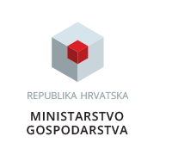
POZIVNICA

povodom objave trajno otvorenog poziva na dostavu projektnih prijedloga za dodjelu bespovratnih sredstva „Povećanje razvoja novih proizvoda i usluga koji proizlaze iz aktivnosti istraživanja i razvoja - IRI“, Ministarstvo gospodarstva Vas poziva na Konferenciju INNOVA 2016. koja će se održati 17. svibnja 2016. u hotelu Milenij (ulica Maršala Tita 109, 51410, Opatija) s početkom u 10:00 sati.

Molimo Vas da svoje sudjelovanje potvrdite najkasnije do 16. svibnja 2016. do 12:00 sati putem e-mail adrese Marcela.GracinFagac@mingo.hr

Ovaj događaj sufinancira se sredstvima tehničke pomoći iz Operativnog programa „Konkurentnost i kohezija“, iz Europskog fonda za regionalni razvoj

